附件3

在线面试系统考生操作说明

一、面试设备及软件要求

（一）设备要求
操作系统：微软系统Windows7、10、苹果系统10以上。
内存：4G（含）以上（可用内存至少2G以上）。
网络：需要连接互联网（确保网络正常稳定，网络带宽 20M以上，无线网络不稳定时使用手机热点）。
硬盘：电脑系统盘存储容量至少 20G（含）以上可用空间。

（二）软件要求
请考生提前在电脑下载并安装在线面试系统APP，下载地址为https://zhaokao.caidaocloud.com/rp-web/#/download

二、面试系统操作步骤

（一）电脑端操作步骤

1.安装面试系统APP
（1）考生使用最新版本谷歌浏览器打开在线面试系统APP下载网页，地址为https://zhaokao.caidaocloud.com/rp-web/#/download
（2）考生在下载页面根据计算机操作系统选择适用的版本，点击“立即下载”按钮下载安装包 (此处以windows操作系统为例)。
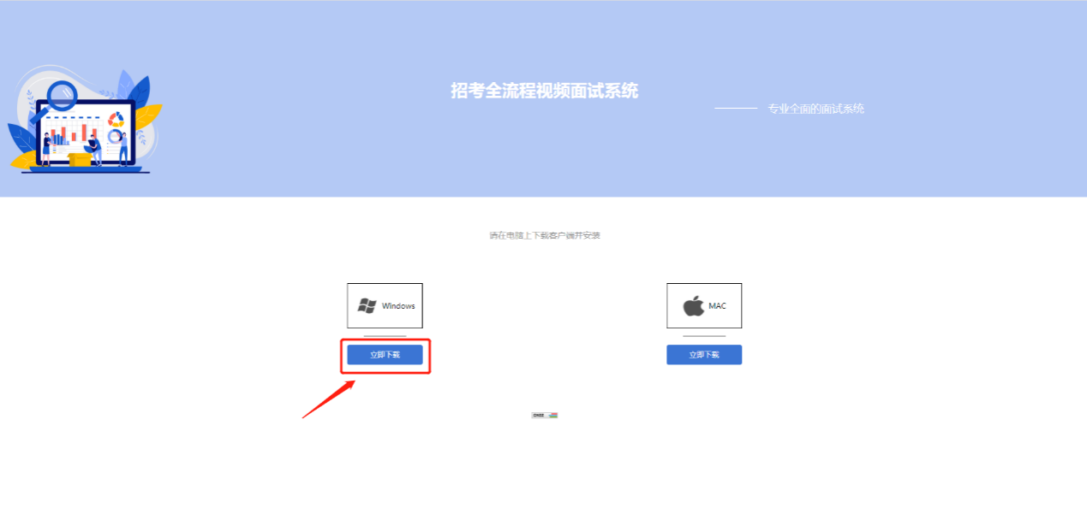
（3）等待安装包下载完成，下载完毕点击右侧“全部显示”，弹出新页面后找到下载的APP安装包点击“在文件夹中显示”。
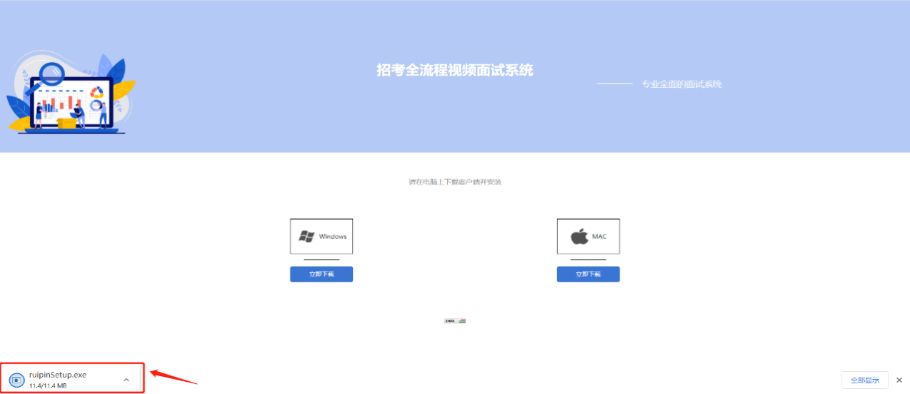
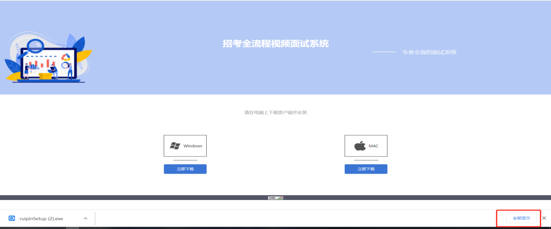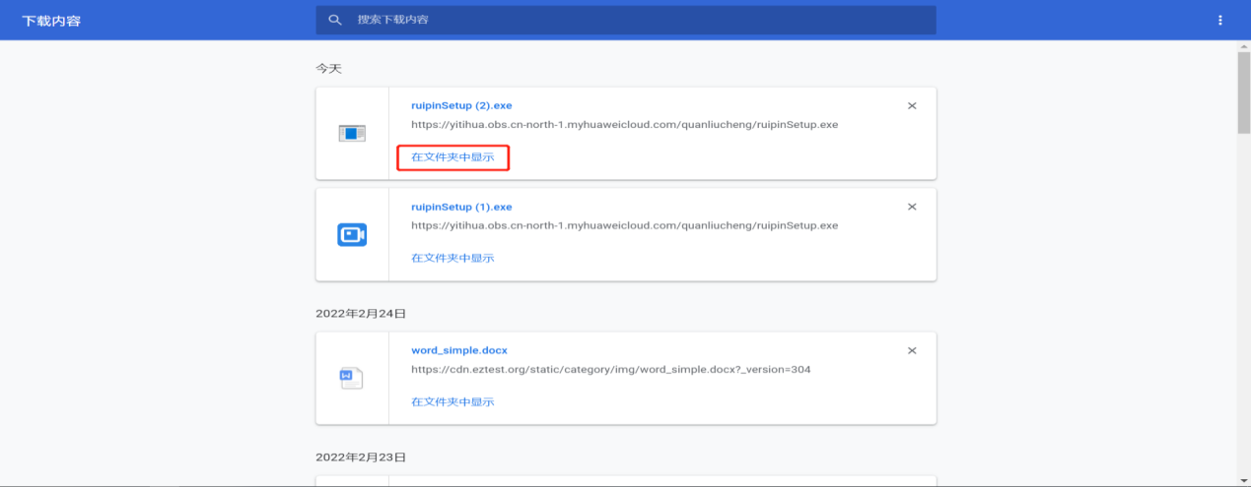
（4）找到下载的APP安装包后，双击安装包进行安装，如页面弹出安全警告弹窗，点击““运行”即可安装。
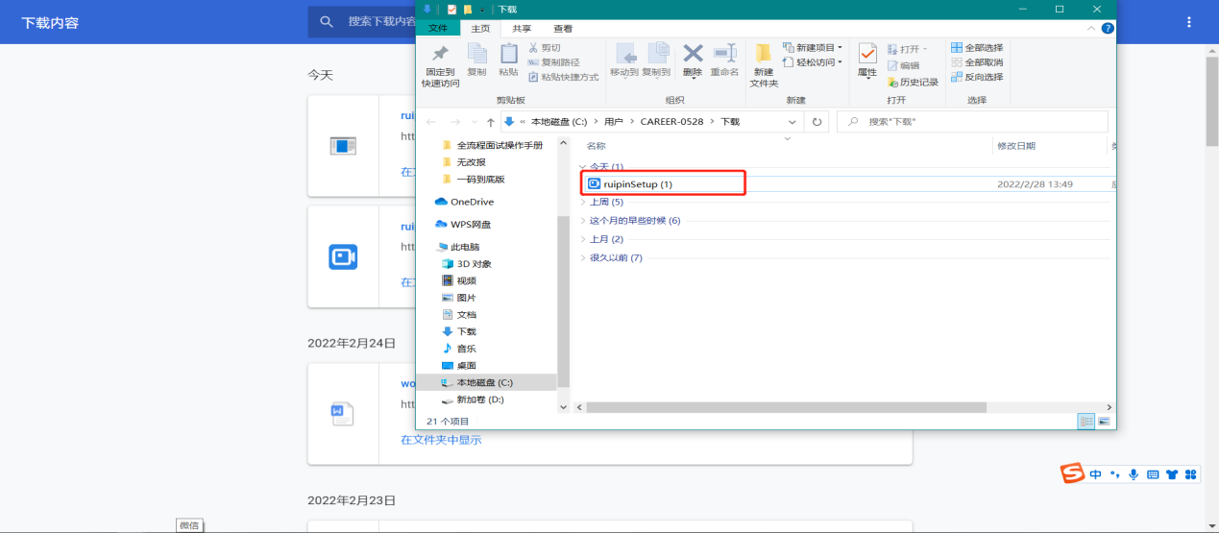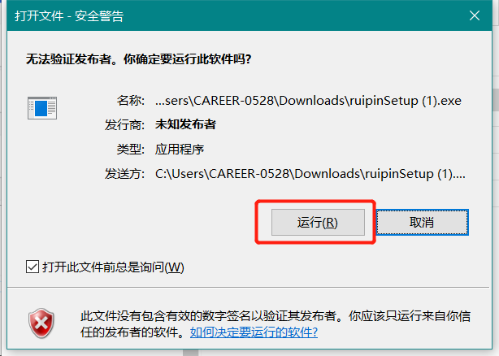
（5）根据安装提示点击下一步直至页面提示安装完毕（如下图所示）。
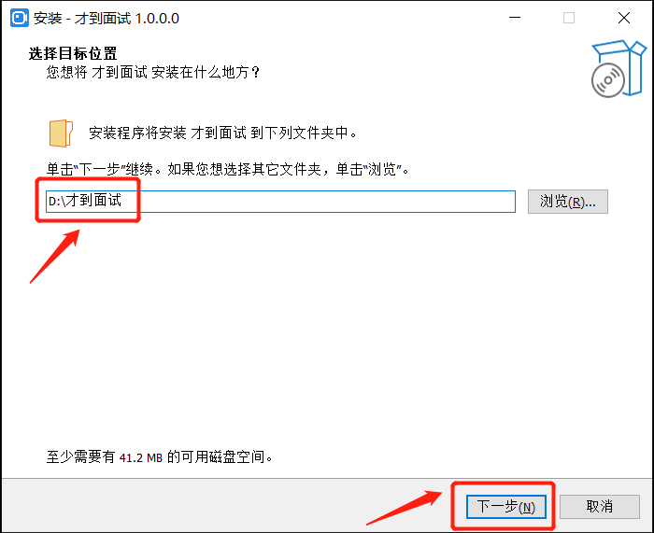
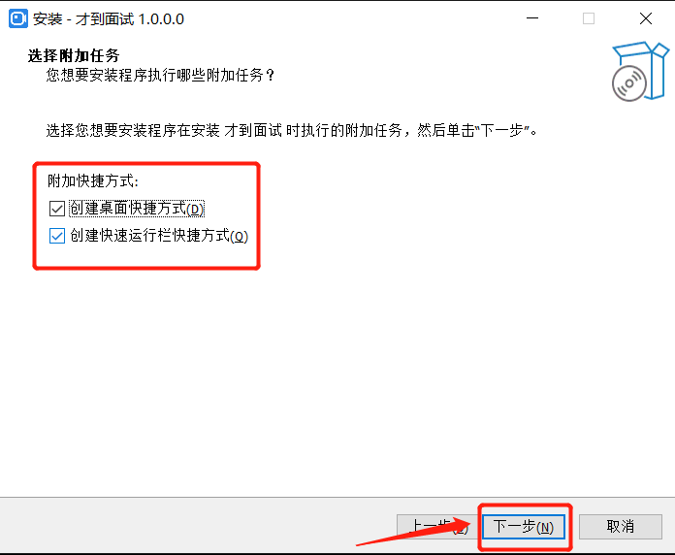
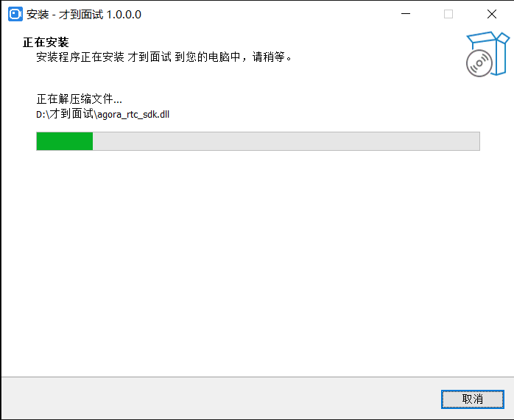
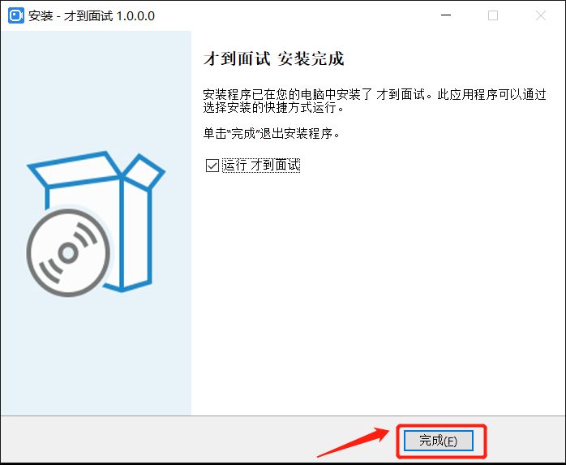

2.登录面试系统
（1）打开面试系统客户端，输入短信中的面试邀请码后，点击“进入面试房间”。
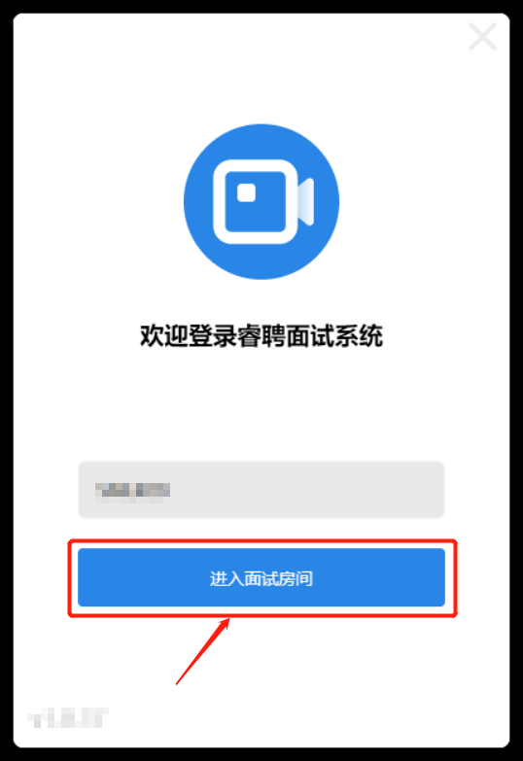
（2）按照系统提示，将人脸置于取景框中。调整好角度和光线后，点击“开始校验”进行身份校验。如身份校验成功，直接进入设备调试环节。
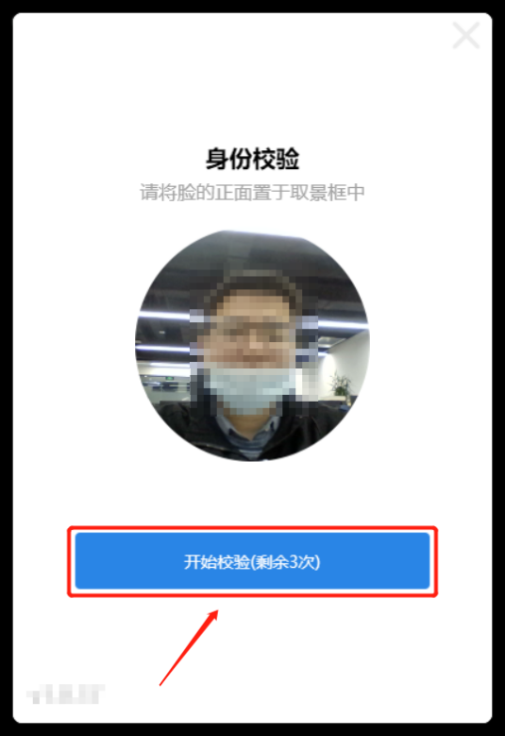
如身份校验失败，在三次机会使用完后，可以点击“短信验证”，通过之前提供的手机号码接收验证码的方式完成身份校验。
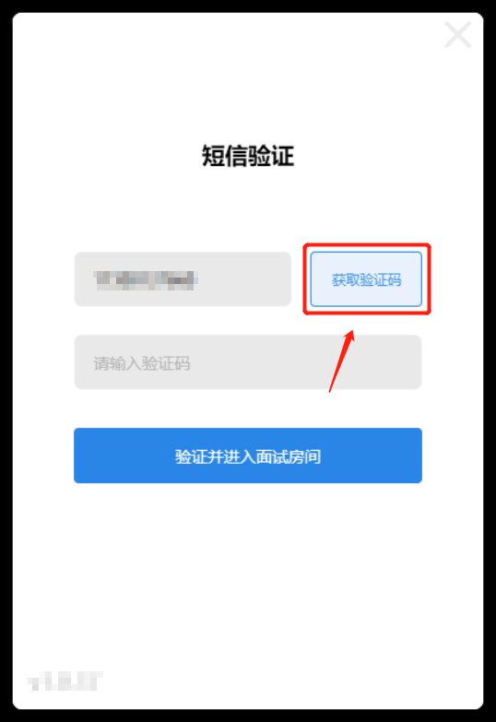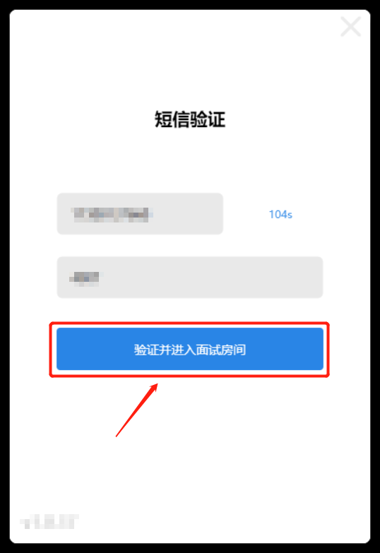
（3）根据页面提示对依次对扬声器、麦克风、摄像头进行检测。
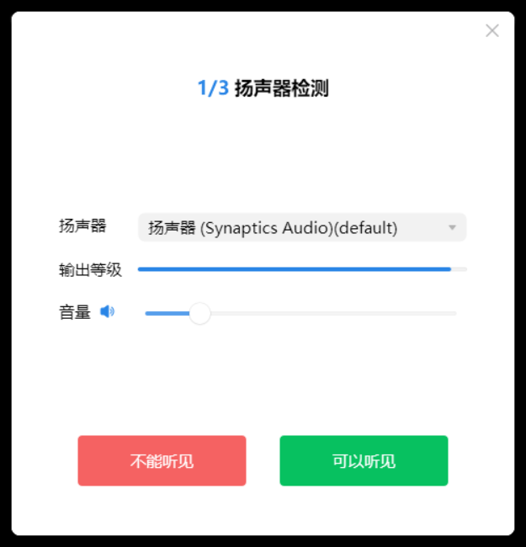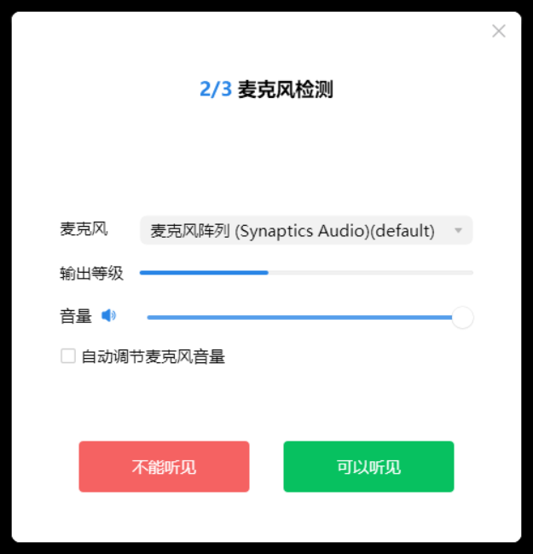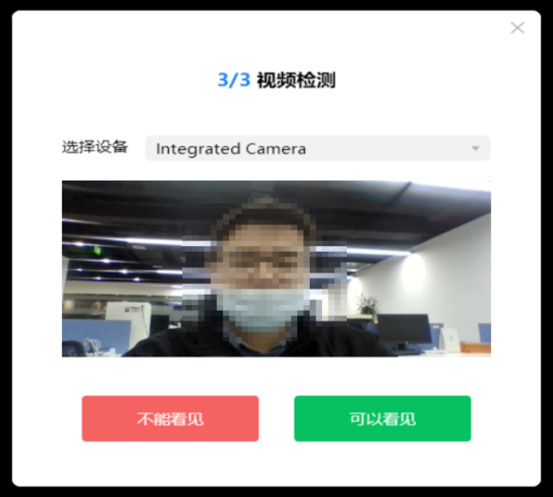
以扬声器检测为例：如可以听到自动播放的音乐，则表示设备的扬声器可以正常使用，可点击“可以听见”，进入下一个环节。
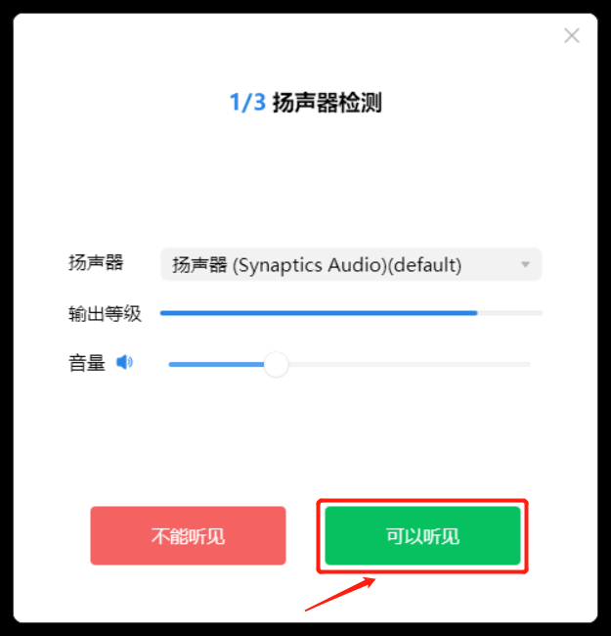
如无法听到播放的音乐，请先检查是否因为扬声器设置成静音、扬声器音量设置过小等原因造成。如仍无法听到音乐，可以尝试点击扬声器列表，选择更换要使用的扬声器设备。
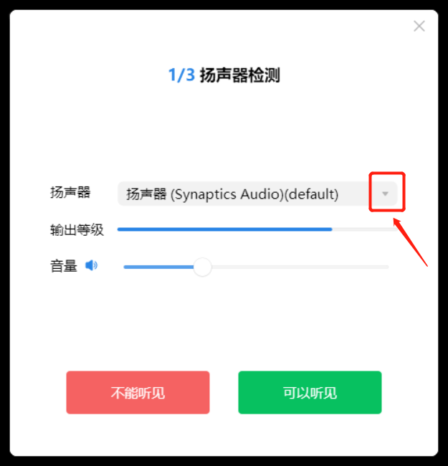
上述方法如仍不能解决问题，可以点击“不能听见”。按照提示切换扬声器后重试，或拨打客服电话：400-0328-530寻求帮助。
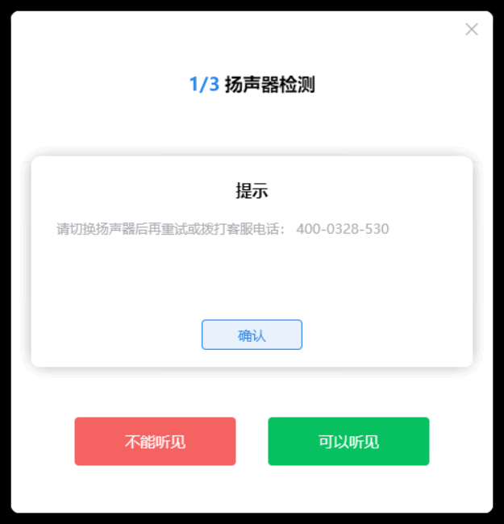

3.进入面试系统
设备检测无误后进入面试系统界面，等待工作人员引导进行面试。面试全过程考生无需自行操作，全程保持在线即可
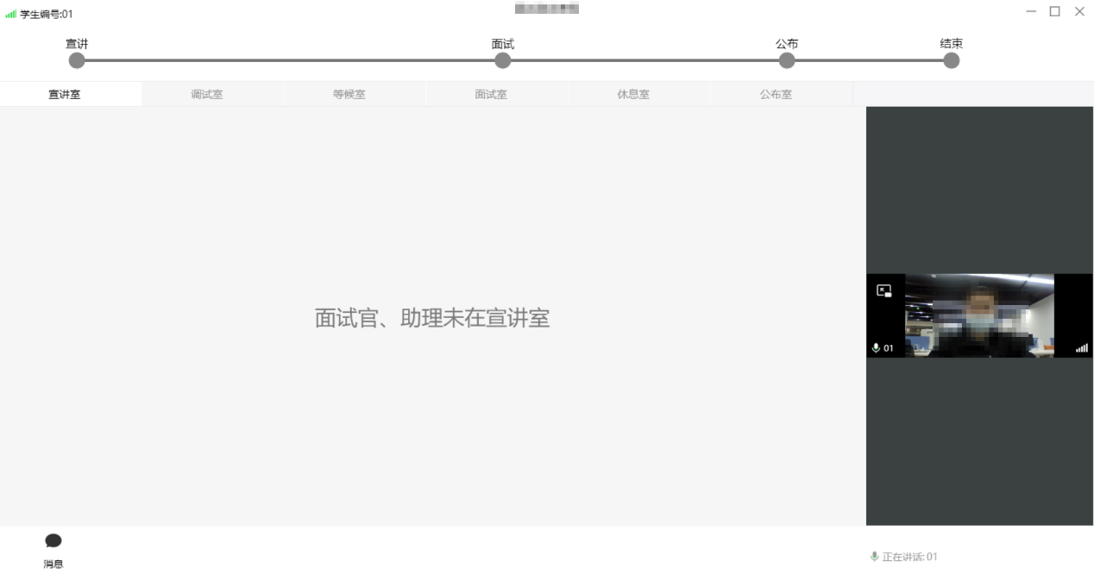

4.确认面试成绩
面试完毕后进入成绩宣读环节，当考官宣布完成绩后考生如对面试结果无异议，点击面试系统页面右下角“确认面试结果”按钮即完成面试结果确认，待考官宣布面试结束后可退出面试系统界面。
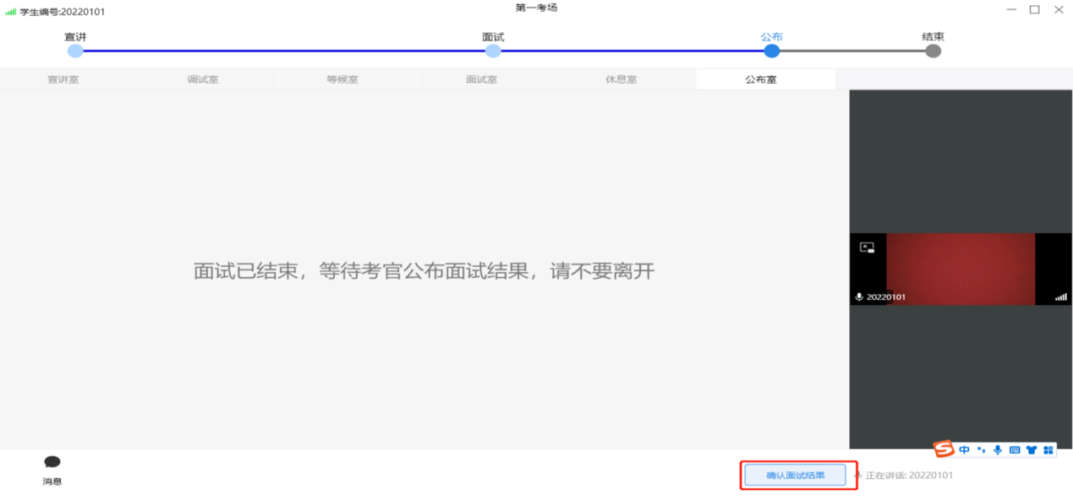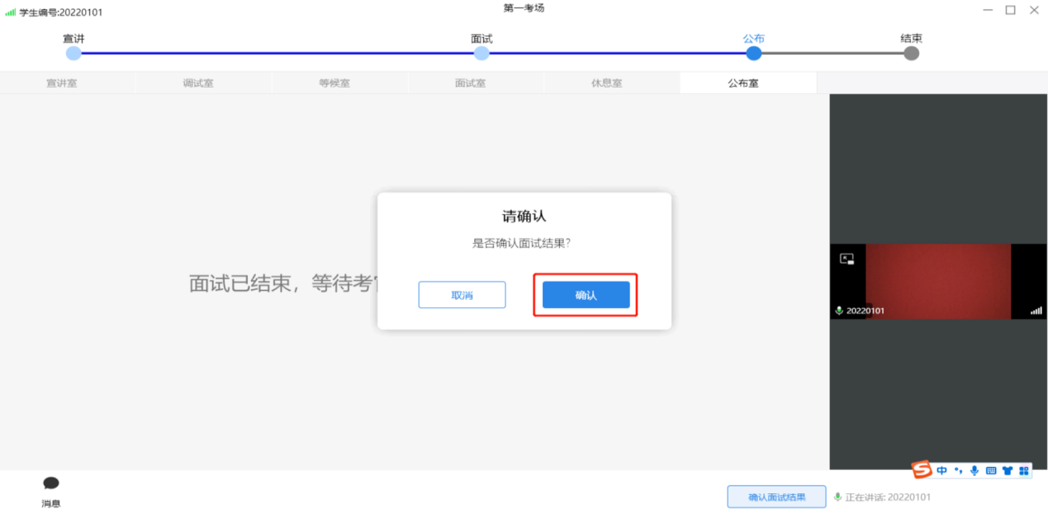

（二）手机端

1. 安装面试系统APP
安卓手机浏览器访问面试系统下载页面：https://zhaokao.caidaocloud.com/rp-web/#/download-mobile进行下载，苹果手机可直接在应用时长下载安装手机端APP。
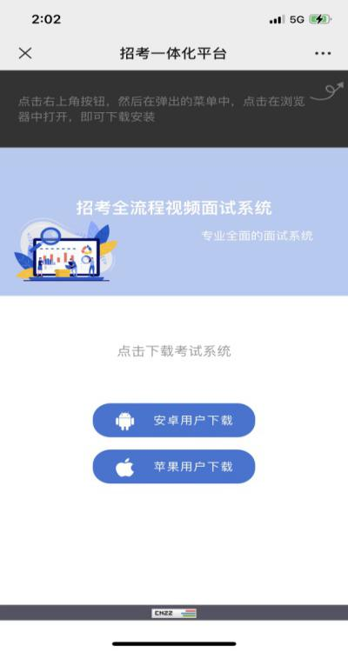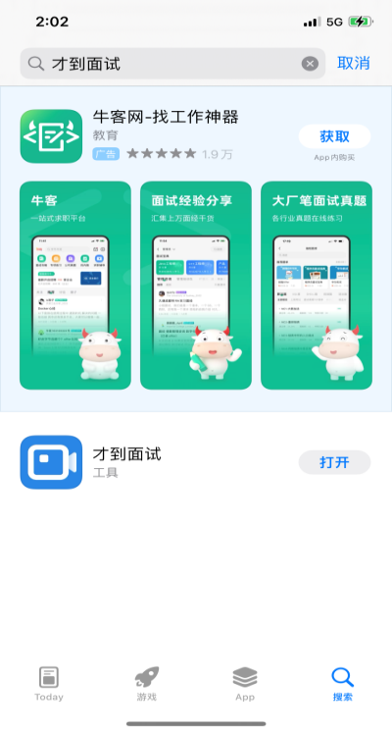

2.登录面试系统
（1）打开“才到面试”手机端APP，输入收到的面试邀请码。
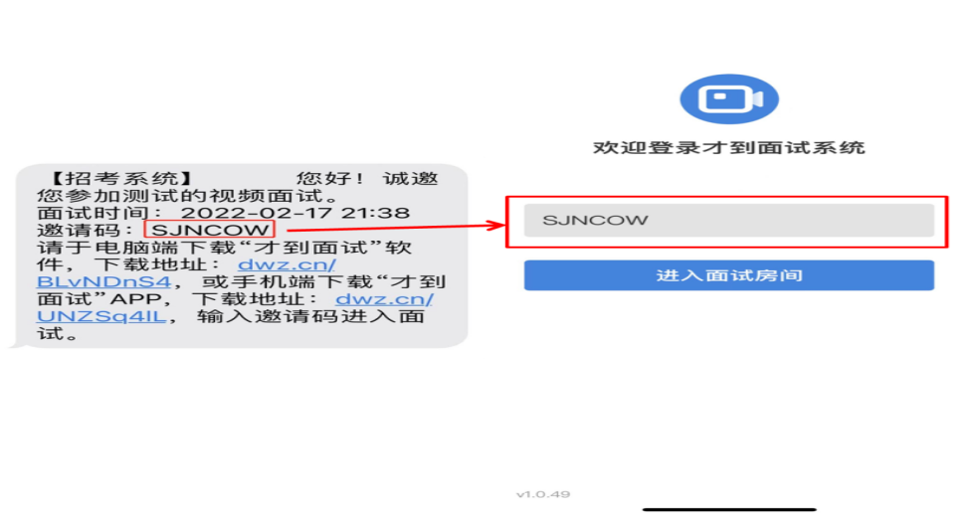
（2）输入邀请码后进入人脸识别界面，确认考生身份，共有三次机会
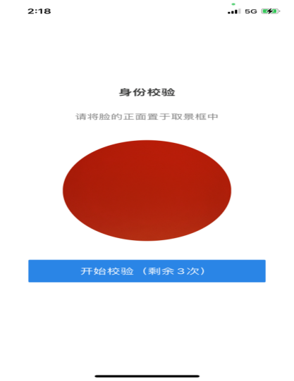
如页面提示“人脸验证失败”，请考生调整手机位置或所处环境光线再次验证。
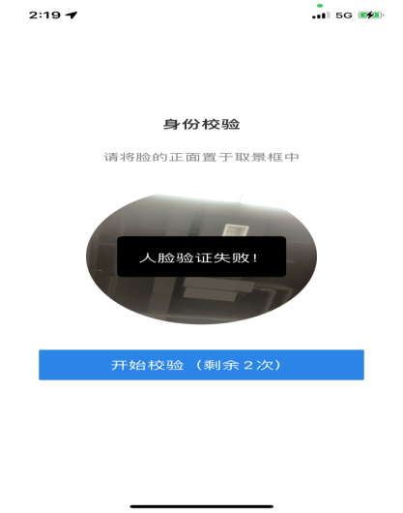
如3次验证均失败，考生可点击页面“短信认证按钮根据页面提示输入发送的验证码进行验证登录。
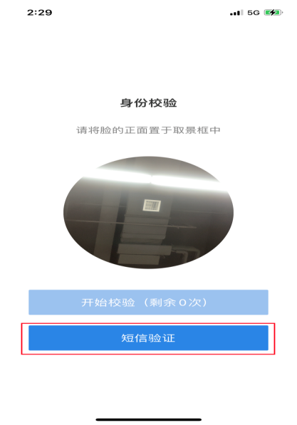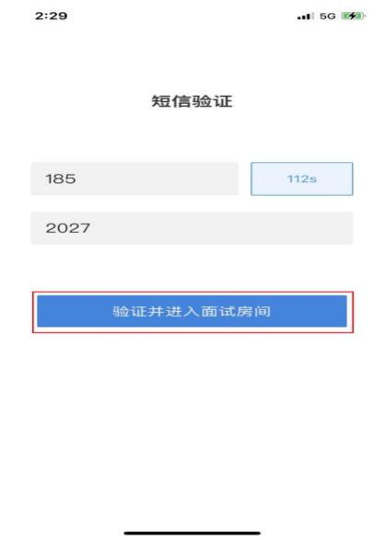
（3）验证完毕即可进入面试系统等待进行面试
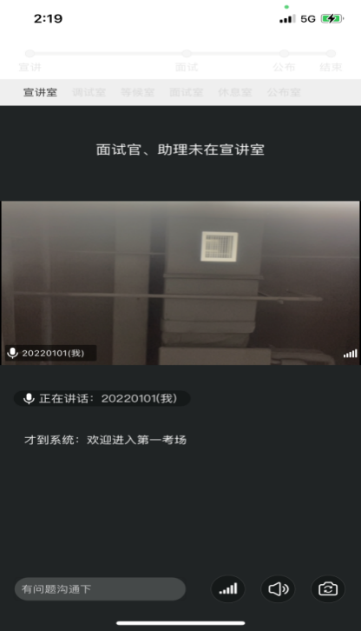

3.确认面试结果
面试完毕后进入面试结果宣读环节，当考官宣布完面试结果后考生如对面试结果无异议，点击画面做左下角“确认面试结果”按钮即完成面试结果确认，待考官宣布面试结束后可退出面试系统界面。
